ИЗО – 10.04.2020 г.
Срок сдачи- 11.04.2020 г.
Тема: Праздник весны. Подснежник
Подснежник зацветает с первыми весенними лучами солнца, когда чуть подтает снег. В переводе с латинского означает - "молочный цветок". В этом
названии отразился его белоснежный цвет. Многие виды подснежников находятся на грани исчезновения и занесены в Красную книгу. Название «подснежник» связано с ранним цветением растений- цветы появляются сразу из- под снега.
- Сегодня ты нарисуешь прекрасный первоцвет - подснежник.
- Можно открыть презентацию (см. Почту), а можно нарисовать по схеме.
- Вспомни о компоновке, смотри, чтоб цветок не был слишком маленьким или большим! Вспомни, что на листе не должно оставаться белого места, всё должно быть заполнено красками! Нарисуй подснежник поэтапно.
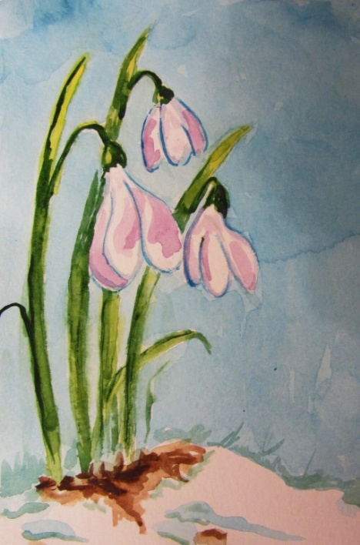
ВЫШЛИ ФОТО СВОЕЙ ПРЕКРАСНОЙ КАРТИНЫ!

